**Configuración de una red por Packet Tracer**

1. Definir el nombre de los equipos y las interfaces por las cuales se van a conectar las mismas, en la mayoria de clases que hemos hecho la comunicación entre routers se realiza por la interfase serial, cuando es hacia una PC se realiza por interfase ethernet.
2. Revisar que el router que se ha agregado cuente con la cantidad de puertos seriales a usar en caso no tenga agregarlos. En este caso el router que he seleccionado es el modelo 2621XM.

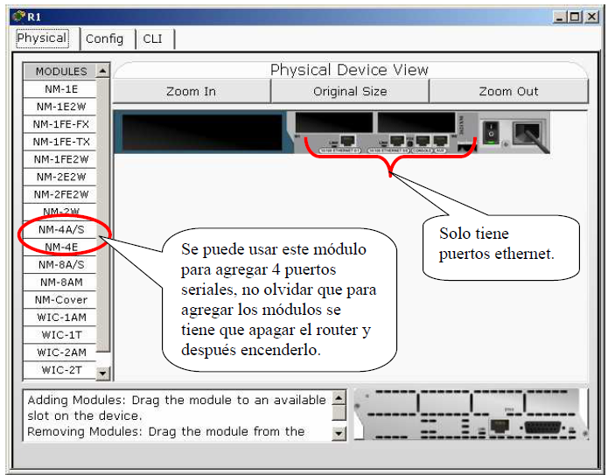

Quedaría algo así y se tiene que repetir los mismos pasos en cada uno de los routers.

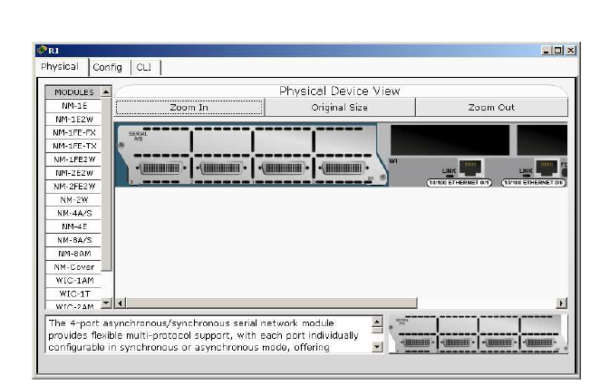

1. Ahora se tienen que conectar los routers hacia los routers y hacia los equipos, el cable que se usa para la conexión entre los routers es el **serial DCE** en cambio para conectar de router a PC es **copper straigh**

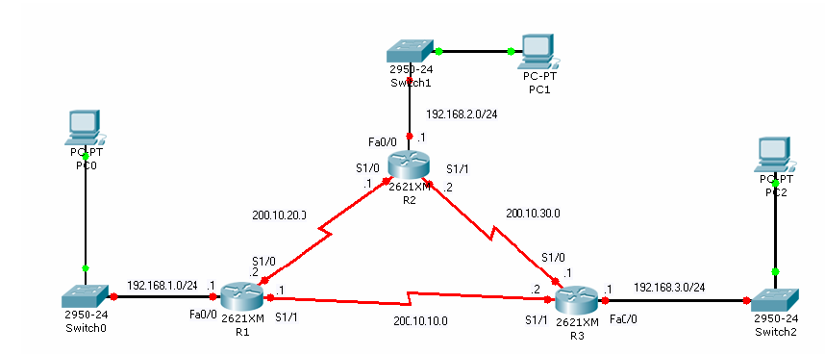

Quedaría de esa manera, eso lo pueden revisar en el archivo **Part1.pkt**.

1. Ahora lo que se va a realizar es la configuración de los routers por cada una de las interfases, se va a tomar como ejemplo el **R1** y ustedes después hacen lo mismo con los demás routers.

a. Cuando entremos al router nos aparece en la pestaña de **CLI** la siguiente información:

--- System Configuration Dialog ---

Continue with configuration dialog? [yes/no]: ***acá decimos “no”***

***y presionamos enter 2 veces***

b. Para entrar al modo administrador digitamos **enable.**

c. Estando ya en modo administrador tenemos que entrar al modo deconfiguración con el comando **configure terminal** o **conf t.**

**d.**Como en este caso voy a configurar el router **R1** vamos a empezar con la interfase **Fa0/0** la cual va conectada directamente al switch y va a permitir la salida de la PC hacia otro router. Para esto digitamos lo siguiente **int Fa0/0.**

e. En dicha interfase se va a configurar la dirección ip con el siguiente comando:

**ip address 192.168.1.1 255.255.255.0** seguido ejecutamos el comando **no shutdown** o **no shut**. Ahora digitamos **exit** para realizar la configuración de la siguiente interfase.

f. Ahora vamos a configurar la interfase **S1/0** que se comunica con el router **R2**, en este caso no entraré en mucho detalle y solo pondré los comandos:

_ int S1/0

_ ip address 200.10.20.2 255.255.255.0

_ clock rate 64000 (sólo en este caso agregamos este comando

porque es interfase serial)

_ no shut

_ exit

g. Ahora configuraremos la interfase **S1/1** que se comunica con el router **R3**, de igual manera se ingresan los comandos:

_ int S1/1

_ ip address 200.10.10.1 255.255.255.0

_ clock rate 64000

_ no shut

_ exit

h. Si deseamos ver la configuración que hemos realizado lo podemos hacer de la siguiente manera, presionar **Ctrl.+C** y seguido digitar **show run** o **sh run**. Si se ha realizado todo correctamente el packet nos debería de mostrar lo siguiente:

i. Por último configurar los demás routers tomando el cuenta la información que se ha digitado como el nombre de puerto y dirección de red. Los comandos de configuración es lo van a encontrar al final del texto en la sección comandos, pero la idea es que lo realicen por su propia cuenta sin ver la configuración, solo tomando como ejemplo la configuración del router **R1.** Deberíamos tener lo siguiente:

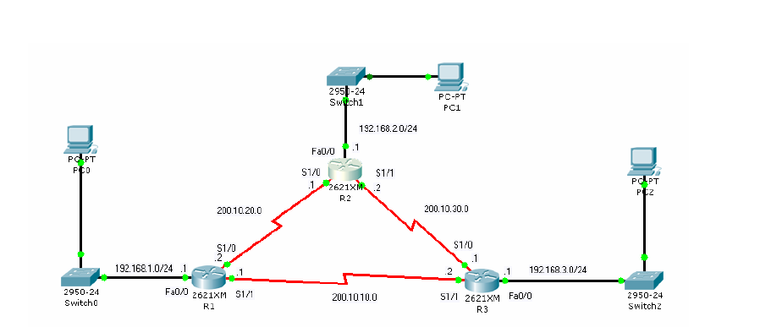

1. Configurar las estaciones de trabajo, asignándole una dirección ip y estableciendo como default gateway el que hemos configurado en el router, en este caso voy a tomar la PC2 para realizar la configuración.

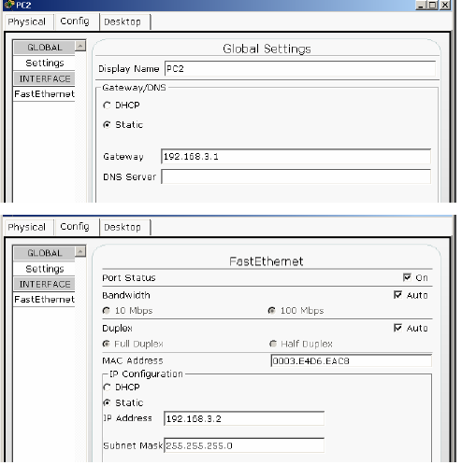

Hasta ahí ya tenemos todo configurado, pero no es suficiente, pues si deseo enviar un mensaje desde la PC0 a la PC2 no va a ser posible pues el mensaje irá hasta el router y regresará a PC, pueden hacer la prueba. Toda esta configuración se encuentra en el archivo **Part2.pkt**

1. Agregar las rutas estáticas para que se pueda comunicar entre redes, para eso vamos a tomar como ejemplo el router R2 con el router R3 para el retorno.

a. Entrar a configuración de **R2**, comando **conf t**, de una vez ejecutado el comando deben tener en su pantalla de configuración lo siguiente *Router(config)#* si no es así presionen Ctrl.+C y recién digiten el comando.

b. Asignar la ruta de la red con la que se va a comunicar y por que router va a pasar, en este caso desde el router **R2** necesito que mi red 192.168.2.0/24 se comunique con la red 192.168.3.0/24, esto lo puedohacer agregando el siguiente comando:

• **ip route 192.168.3.0 255.255.255.0 200.10.30.1**

c. Hasta ahí puedo enviar pero no puedo recibir una respuesta, para eso necesito configurar el **R3**, de igual manera entramos a la configuración con el comando **conf t** e indicamos la ruta:

• **ip route 192.168.2.0 255.255.255.0 200.10.30.2**

d. De la misma forma realizar la configuración de las rutas estáticas en los demás routers, la configuración lo podrán encontrar al final del documento. El archivo configurado lo podrán encontrar en el archivo

**Part3.pkt**

6. En este caso no se va a realizar la configuración de RIP porque es un protocolo automática y mas sencillo de configurar solo tienen que entrar a la configuración con el comando **router rip** y después agregar las direcciones de los routers y redes con **net xxx.xxx.xxx.xxx**. Vamos a realizar la configuración de una ruta en la cual para enviar una mensaje de la PC0 a la PC2 tenga que seguir la siguiente ruta R1 – R2 – R3 y de retorno R3 – R1. Para realizar esta configuración se puede usar el archivo **Part2.pkt**

a. En R1 agregamos la ruta:

• **ip route 192.168.3.0 255.255.255.0 200.10.20.1**

b. En R2:

• **ip route 192.168.3.0 255.255.255.0 200.10.30.1**

c. Ahora para el retorno agregamos en R3 lo siguiente:

• **ip route 192.168.1.0 255.255.255.0 200.10.10.1**

Con esto ya podríamos probar enviando y recibiendo paquetes de la PC0 a

PC2, el resto de configuración queda a la imaginación de lo que ustedes deseen hacer. El archivo configurado lo pueden encontrar en **Part4.pkt**

**Configuraciones Adicionales:**

R2

conf t

int Fa0/0

ip address 192.168.2.1 255.255.255.0

exit

int S1/0

ip address 200.10.20.1 255.255.255.0

clock rate 64000

exit

int s1/1

ip address 200.10.30.2 255.255.255.0

clock rate 64000

no shut

exit

R3

conf t

int Fa0/0

ip address 192.168.3.1 255.255.255.0

exit

int S1/0

ip address 200.10.30.1 255.255.255.0

clock rate 64000

exit

int s1/1

ip address 200.10.10.2 255.255.255.0

clock rate 64000

no shut

exit

**Configuración de Rutas**

R1 a R3

ip route 192.168.3.0 255.255.255.0 200.10.10.2

R3 a R1

ip route 192.168.1.0 255.255.255.0 200.10.10.1

R1 a R2

ip route 192.168.2.0 255.255.255.0 200.10.20.1

R2 a R1

ip route 192.168.1.0 255.255.255.0 200.10.20.2